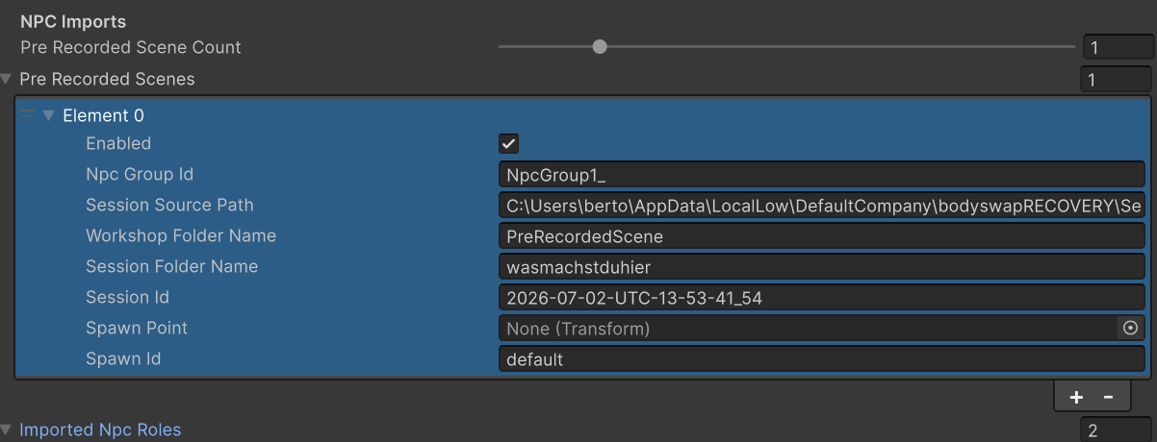
Wie die PreRecordedScences geladen werden müssen.

